Муниципальное образовательное учреждение

средняя общеобразовательная школа № 42

СОЦИАЛЬНЫЙ ПРОЕКТ

«СТАРЫЙ НИЖНИЙ – МОЛОДЫМ»

ОЧЕРК

«Великие люди в Нижнем Новгороде.

Тарас Шевченко»

Автор:

Агеева Анна

9а класс МОУ МОШ №42

Классный руководитель:

Мухарлямова А.Р.

Нижний Новгород

2011 год

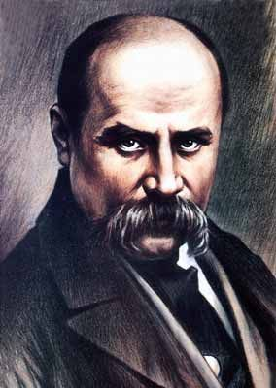

Погожим днем 20 сентября 1857 года пароход «Князь Пожарский», пришедший из Астрахани, бросил якорь на волжском рейде против Нижнего.
«Взошло солнце и осветило очаровательные окрестности Нижнего Новгорода», - записал в своем «Дневнике» Тарас Григорьевич.
Возвращаясь из оренбургской ссылки, поэт надеялся, не задерживаясь, отправиться далее – в Москву. Но в «волжской столице» его ожидали полицейские предписания: вернуться вновь в Прикаспийский край. Все же старым и новым друзьям Кобзаря удалось, сославшись на слабость его здоровья, добиться для Шевченко разрешения остаться в Н.Новгороде до новых указаний. Губернаторский пост в ту пору занимал бывший декабрист Александр Николаевич Муравьев.
«Нижегородское сидение» Тараса Григорьевича продлилось почти полгода – до марта. Эти месяцы стали временем своеобразного духовного возрождения поэта, возобновления разорванных дружеских уз и приятельских связей. Он обрел новых единомышленников.
Жил Шевченко сначала на волжском Откосе (этот дом не сохранился), затем квартировал на Варварке (здание музыкальной школы).
В Нижнем Шевченко встречался с декабристом Иваном Анненковым, музыковедом и литератором Александром Улыбышевым, писателями Владимиром Далем и Павлом Мельниковым-Печерским, поэтом Петром Шумахером. Великий Кобзарь был свидетелем первых шагов крестьянской реформы на нижегородской земле, которую осуществлял губернатор А.Н.Муравьев, встав против «банды своекорыстных помещиков» (слова Шевченко).
Он сближается с домом Марии Александровны Дороховой, только что приехавшей из Иркутска и ставшей начальницей Нижегородского Мариинского женского института. Примечательно, что она была двоюродной сестрой декабристов Вадковского и Чернышева, а в семье ее воспитывалась дочь Ивана Пущина – Нина. Тарас Григорьевич рисует их портреты. Специально, чтобы обнять старого друга, из Москвы на короткие гастроли приезжает великий артист Щепкин.
Нижегородская старина покорила сердце Шевченко-художника: в кремле, на Благовещенской площади, в Печерах он делает альбомные зарисовки, пишет знакомых нижегородцев.
В поэтическом наследии поэта эти месяцы на Волге связаны с созданием поэмы «Неофиты» и стихотворений «Доля», «Муза» и «Слава».
Он постоянно работает над своим «Дневником» - необычайно интересном повествовании о жизни Нижнего той поры. Писатель заканчивает беловой вариант повести «Матрос», которая потом получит название «Прогулка с удовольствием не без морали».
10 марта 1858 года друзья провожают Шевченко до московской заставы: он уезжает в столицу. Дальше его будет ждать Петербург, Академия художеств, литературные журналы, где властвуют над думами Чернышевский и Добролюбов.

